Санкт-Петербургский политехнический университет Петра Великого
Высшая школа интеллектуальных систем и суперкомпьютерных технологий

Отчёт по лабораторной работе № 2
Дисциплина: Низкоуровневое программирование
Тема: Программирование на Edsac

Выполнил студент гр. 3530901/00005 Захаров В.А
(подпись)
Преподаватель Егорова И.С.
(подпись)
“ ” 2021 г.

Санкт-Петербург

Оглавление
1. ТЗ…………………………………..стр.1
2. Метод решения……………………стр.1
3. Программа Orders1...………………стр.1
4. Работа программы Orders1...………стр.3
5. Программа Orders2…………………стр.4
6. Работа программы Orders2………...стр.6

1. ТЗ
В массиве чисел сделать перестановку – вначале все числа с нечетными индексами, потом – все с четными.

2. Метод решения
Перезапись массива в результирующий массив. Сначала в инструкции записывается адрес массива. Потом в инструкции, которые записывают число из аккумулятора прибавляется длина массива. Подсчитывается количество элементов с нечетными индексами, и это число прибавляется в инструкцию, которая записывает четные числа из аккумулятора. После этого следует цикл, переписывающий массив.

3. Программа Orders1
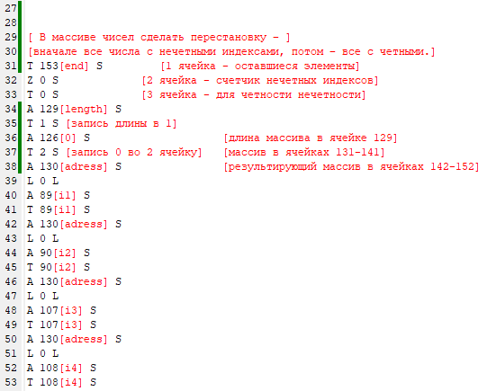

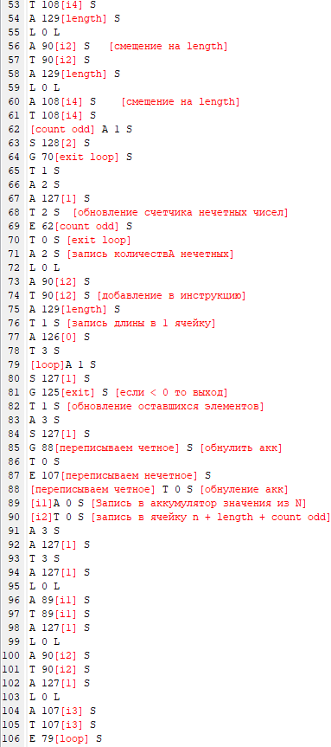

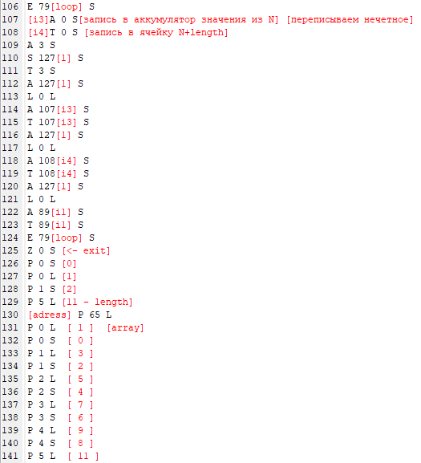
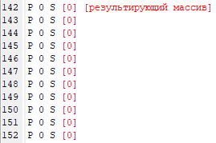
4. Работа программы Orders1
скрины:
- Длина массива в ячейке 129
- Массив в ячейках 131-141
- Результат. Массив в ячейках 142-152.
5. Программа Orders2
Числа массива записано в ячейках 158-168. Выполнение подпрограммы начинается с 56 ячейки + длина подпрограммы + длина программы. Соответсвенно 55 + 90 + 13 = 158 (первый элемент).
T 56 K [В массиве чисел сделать перестановку - вначале все числа]
G K [с нечетными индексами, потом - все в четными.]
[0] A 3 F [исходных массив в ячейках 158-168]
[1] T 86[return] @ [результирующий массив в ячейках 169-179]

[2] A 87[0] @ [1 - длина]
[3] T 2 F [запись 0 в 2] [2 - счетчик нечетных индексов]
[4] A 0 F [запись адреса] [5 - для четности нечетности]
[5] A 49[i1] @ [4 - длина]
[6] T 49[i1] @
[7] A 0 F
[8] A 50[i2] @
[9] T 50[i2] @
[10] A 0 F
[11] A 67[i3] @
[12] T 67[i3] @
[13] A 0 F
[14] A 68[i4] @
[15] T 68[i4] @
[16] A 1 F
[17] L 0 D
[18] A 50[i2] @
[19] T 50[i2] @
[20] A 1 F
[21] L 0 D
[22] A 68[i4] @
[23] T 68[i4] @

[count odd]
[24] A 1 F
[25] S 89 [2] @
[26] G 32 [exit count] @
[27] T 1 F
[28] A 2 F
[29] A 88 [1] @
[30] T 2 F
[31] E 24 [count odd] @

[exit count]
[32] T 0 F
[33] A 2 F
[34] L 0 D
[35] A 50[i2] @
[36] T 50[i2] @
[37] A 87[0] @
[38] T 5 F

[loop]
[39] A 4 F
[40] S 88[1] @
[41] G 85[exit] @
[42] T 4 F
[43] A 5 F
[44] S 88[1] @
[45] G 48[переписываем четное] @
[46] T 0 F
[47] E 67[переписыываем нечетное] @

[переписываем четное]
[48] T 0 F
[49] [i1] A 0 F
[50] [i2] T 0 F
[51] A 5 F
[52] A 88[1] @
[53] T 5 F
[54] A 88[1] @
[55] L 0 D
[56] A 49[i1] @
[57] T 49[i1] @
[58] A 88[1] @
[59] L 0 D
[60] A 50[i2] @
[61] T 50[i2] @
[62] A 88[1] @
[63] L 0 D
[64] A 67[i3] @
[65] T 67[i3] @
[66] E 39[loop] @

[переписываем нечетное]
[67] [i3] A 0 F
[68] [i4] T 0 F
[69] A 5 F
[70] S 88[1] @
[71] T 5 F
[72] A 88[1] @
[73] L 0 D
[74] A 67[i3] @
[75] T 67[i3] @
[76] A 88[1] @
[77] L 0 D
[78] A 68[i4] @
[79] T 68[i4] @
[80] A 88[1] @
[81] L 0 D
[82] A 49[i1] @
[83] T 49[i1] @
[84] E 39[loop] @

[exit]
[85] T 0 F
[return]
[86] E 0 F
[87] P 0 F [0]
[88] P 0 D [1]
[89] P 1 F [2]

G K
[0] Z 0 F
[1] A 10[adress] @
[2] T 0 F [запись адреса в 0]
[3] A 11[length] @
[4] T 1 F [запись длины в 1]
[5] A 11[length] @
[6] T 4 F [запись длины в 4]
[7] A 5 @
[8] G 56 F
[9] Z 0 F
[10] P 12 @ [адрес массива]
[11] P 5 D [11] [length]
[12] P 0 F [0]
[13] P 0 D [1]
[14] P 1 F [2]
[15] P 1 D [3]
[16] P 2 F [4]
[17] P 2 D [5]
[18] P 3 F [6]
[19] P 3 D [7]
[20] P 4 F [8]
[21] P 4 D [9]
[22] P 5 F [10]
[23] P 0 F [0] [результирующий массив]
[24] P 0 F [0]
[25] P 0 F [0]
[26] P 0 F [0]
[27] P 0 F [0]
[28] P 0 F [0]
[29] P 0 F [0]
[30] P 0 F [0]
[31] P 0 F [0]
[32] P 0 F [0]
[33] P 0 F [0]
EZ PF

6. Работа программы Orders2
Результат в ячейках после исходного массива (169 - 179).

